Задача
Задача посвящена расчету параметров четырехполюсника (ЧП) и анализу прохождения сигналов через него в согласованном и несогласованном режимах работы.
Электрическая цепь состоит из источника сигнала, имеющего ЭДС , частоту f = 5 кГц, начальную фазу = 40° и внутреннее сопротивление , ЧП, собранного по Г-образной схеме с П и Т входом, и нагрузки (рис. 4.1).
1. Перерисуйте общую схему (рис. 4.1) и схему ЧП (см. рис. 4.2) для Вашего варианта (таблица 1).
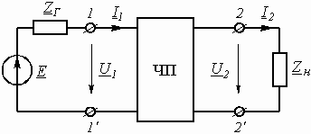 рис. 4.1

Таблица 1
Номер схемы или задания
3

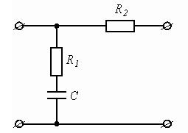 рис. 4.2, схема 3.

2. Выпишите из таблицы 2 числовые данные для Вашего варианта (кроме ).
Таблица 2
 | С, нф или L, мГн | , кОм | , кОм | , кОм | Е, В
 | 20 | 2 | 2 | 2 | 10

3 Рассчитайте А-параметры Вашего ЧП, используя табличные соотношения (рис. 4.3).
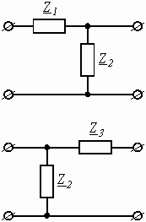
Рис. 4.3
$$\begin{aligned}{\underline{A}}_{\text{11}}=1+\frac{{\underline{Z}}_{1}}{{\underline{Z}}_{2}};{\underline{A}}_{\text{12}}={\underline{Z}}_{1};{\underline{A}}_{\text{21}}=\frac{1}{{\underline{Z}}_{2}};{\underline{A}}_{\text{22}}=1 \\ {\underline{A}}_{\text{11}}=1;{\underline{A}}_{\text{12}}={\underline{Z}}_{3};{\underline{A}}_{\text{21}}=\frac{1}{{\underline{Z}}_{2}};{\underline{A}}_{\text{22}}=1+\frac{{\underline{Z}}_{3}}{{\underline{Z}}_{2}}\end{aligned}$$
4. Рассчитайте характеристические параметры ЧП – характеристические сопротивления и , а также собственную постоянную передачи .
5. Рассчитайте входные и сопротивления ЧП в согласованном режиме, когда и Z_{C1}, и несогласованном режиме, когда , а .
6. Рассчитайте прохождение сигнала е(t) в схеме, приведенной на рис. 4.1, в виде напряжений и и токов и в режимах согласованного и несогласованного включения ЧП, а также рабочее ослабление ЧП в обоих режимах. Дайте анализ результатов расчета.
7. Рассчитайте комплексную передаточную функцию ЧП по напряжению на частоте = 5 кГц в режиме холостого хода и в рабочем режиме.

